4.1 Að skrifa og stilla efnajöfnur

Námsmarkmið
Í lok þessa kafla muntu geta:
- Búið til efnajöfnur út frá lýsingum á efnahvörfum.
- Skrifað og stillt sameindajöfnur, heildarjónajöfnur og nettójónajöfnur.
Í fyrri kafla þessarar bókar var kynnt notkun tákna fyrir frumefni til að tákna einstök atóm. Þegar atóm fá eða missa rafeindir til að mynda jónir, eða sameinast öðrum atómum til að mynda sameindir, er táknum þeirra breytt eða þau sameinuð til að búa til efnaformúlur sem tákna þessar eindir á viðeigandi hátt. Að útvíkka þessa táknfræði til að tákna bæði auðkenni og hlutfallslegt magn efna sem gangast undir efna- (eða eðlis-) breytingu felur í sér að skrifa og stilla efnajöfnu. Tökum sem dæmi hvarfið milli einnar metansameindar (CH₄) og tveggja tvíatóma súrefnissameinda (O₂) til að mynda eina koldíoxíðsameind (CO₂) og tvær vatnssameindir (H₂O). Efnajafnan sem táknar þetta ferli er sýnd á efri helmingi myndar 4.2, með rúmfyllandi sameindalíkönum á neðri helmingi myndarinnar.
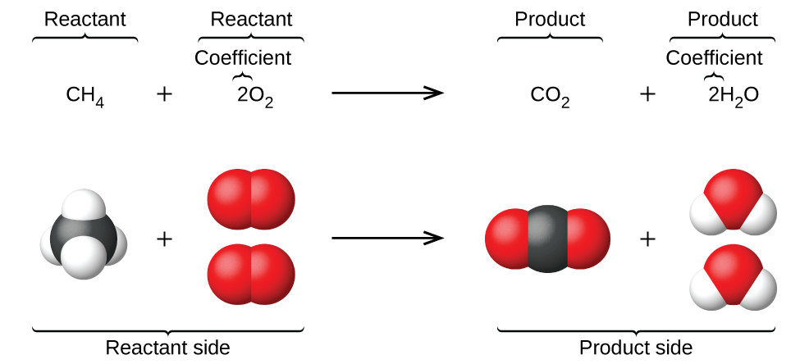
Mynd 4.2 Hvarfið milli metans og súrefnis til að mynda koldíoxíð og vatn (sýnt neðst) má tákna með efnajöfnu með formúlum (efst).
Þetta dæmi sýnir grundvallarþætti hvers kyns efnajöfnu:
- Efnin sem gangast undir hvarf kallast hvarfefni og formúlur þeirra eru settar vinstra megin við jöfnuna.
- Efnin sem myndast við hvarfið kallast myndefni og formúlur þeirra eru settar hægra megin við jöfnuna.
- Plúsmerki (+) aðskilja einstakar formúlur hvarfefna og myndefna og ör $\text{(⟶)}$ aðskilur hvarfefna- og myndefnahliðar (vinstri og hægri) jöfnunnar.
- Hlutfallslegur fjöldi hvarfefna- og myndefnaeinda er táknaður með stuðlum (tölur sem eru settar vinstra megin við hverja formúlu). Stuðlinum 1 er yfirleitt sleppt.
Algengt er að nota lægstu mögulegu heiltölustuðlana í efnajöfnu, eins og gert er í þessu dæmi. Hafðu þó í huga að þessir stuðlar tákna hlutfallslegan fjölda hvarfefna og myndefna og því má túlka þá réttilega sem hlutföll. Metan og súrefni hvarfast og mynda koldíoxíð og vatn í hlutfallinu 1:2:1:2. Þetta hlutfall stenst ef fjöldi þessara sameinda er, í sömu röð, 1-2-1-2, eða 2-4-2-4, eða 3-6-3-6, og svo framvegis (mynd 4.3). Sömuleiðis má túlka þessa stuðla með tilliti til hvaða magneiningar (fjölda) sem er og því má lesa þessa jöfnu réttilega á marga vegu, þar á meðal:
- Ein metansameind og tvær súrefnissameindir hvarfast og mynda eina koldíoxíðsameind og tvær vatnssameindir.
- Ein tylft metansameinda og tvær tylftir súrefnissameinda hvarfast og mynda eina tylft koldíoxíðsameinda og tvær tylftir vatnssameinda.
- Eitt mól af metansameindum og 2 mól af súrefnissameindum hvarfast og mynda 1 mól af koldíoxíðsameindum og 2 mól af vatnssameindum.
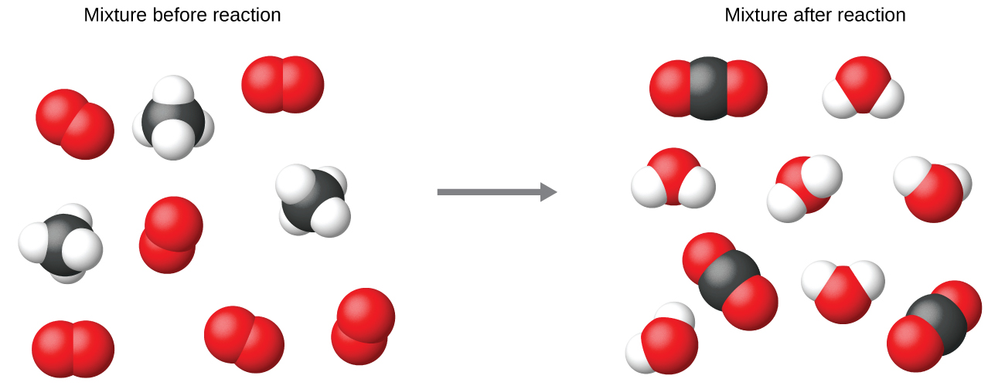
Mynd 4.3 Óháð raunverulegum fjölda sameinda sem koma við sögu eru hlutföllin milli fjölda sameinda hverrar tegundar sem hvarfast (hvarfefnin) og sameinda hverrar tegundar sem myndast (myndefnin) þau sömu og eru gefin upp í efnajöfnunni.

Að stilla efnajöfnur
Efnajafnan sem lýst er í kafla 4.1 er stillt, sem þýðir að jafn mörg atóm hvers frumefnis í hvarfinu eru báðum megin í jöfnunni, þ.e. hvarfefna- og myndefnamegin. Þetta er krafa sem jafnan verður að uppfylla til að vera í samræmi við lögmálið um varðveislu efnis. Það má staðfesta með því einfaldlega að leggja saman fjölda atóma hvorum megin við örina og bera þessar summur saman til að tryggja að þær séu jafnar. Athugaðu að fjöldi atóma fyrir tiltekið frumefni er reiknaður með því að margfalda stuðul hvers konar formúlu sem inniheldur það frumefni með lágvísi frumefnisins í formúlunni. Ef frumefni kemur fyrir í fleiri en einni formúlu á tiltekinni hlið jöfnunnar verður að reikna fjölda atóma sem táknaður er í hverri þeirra og leggja þá saman. Til dæmis innihalda báðar myndefnaeindirnar í dæminu, CO₂ og H₂O, frumefnið súrefni og því er fjöldi súrefnisatóma myndefnamegin jöfnunnar
$\left(1 {\text{CO}}_{2} \text{molecule} × \frac{\text{2 O atoms}}{{\text{CO}}_{2} \text{molecule}}\right) + \left(2 {\text{H}}_{2}\text{O molecules} × \frac{\text{1 O atom}}{{\text{H}}_{2}\text{O molecule} }\right) = \text{4 O atoms}$
Jafnan fyrir hvarfið milli metans og súrefnis til að mynda koldíoxíð og vatn er staðfest sem stillt með þessari aðferð, eins og sýnt er hér:
${\text{CH}}_{4}+2{\text{O}}_{2} → {\text{CO}}_{2}+2{\text{H}}_{2}\text{O}$
Frumefni | Hvarfefni | Myndefni | Stillt?
C (frá carbon) | 1 $×$ 1 = 1 | 1 $×$ 1 = 1 | 1 = 1, já
H | 4 $×$ 1 = 4 | 2 $×$ 2 = 4 | 4 = 4, já
O | 2 $×$ 2 = 4 | (1 $×$ 2) + (2 $×$ 1) = 4 | 4 = 4, já
Oft má leiða stillta efnajöfnu út frá þáttbundinni lýsingu á einhverju efnahvarfi með frekar einfaldri aðferð sem kallast stilling með skoðun. Tökum sem dæmi sundrun vatns til að mynda vetni og súrefni á sameindaformi Þessu ferli er lýst þáttbundið með óstilltri efnajöfnu:
${\text{H}}_{2}\text{O} → {\text{H}}_{2}+{\text{O}}_{2} \text{(unbalanced)}$
Með því að bera saman fjölda H- og O-atóma báðum megin í jöfnunni er staðfest að hún er ekki stillt:
Frumefni | Hvarfefni | Myndefni | Stillt?
H | 1 $×$ 2 = 2 | 1 $×$ 2 = 2 | 2 = 2, já
O | 1 $×$ 1 = 1 | 1 $×$ 2 = 2 | 1 ≠ 2, nei
Fjöldi H-atóma í hvarfefnum og myndefnum jöfnunnar er jafn, en fjöldi O-atóma er það ekki. Til að ná jafnvægi má breyta stuðlum jöfnunnar eftir þörfum. Hafðu auðvitað í huga að lágvísar formúlunnar eru hluti skilgreiningar á því hvaða efni um er að ræða og því er ekki hægt að breyta þeim án þess að breyta þáttbundinni merkingu jöfnunnar. Til dæmis, ef formúlu hvarfefnisins er breytt úr H₂O í H₂O₂ myndi það leiða til jafnvægis í fjölda atóma, en það breytir líka gerð hvarfefnisins (það er nú vetnisperoxíð en ekki vatn). Hægt er að ná jafnvægi O-atóma með því að breyta stuðlinum fyrir H₂O í 2.
$2{\text{H}}_{2}\text{O} → {\text{H}}_{2}+{\text{O}}_{2} \text{(unbalanced)}$
Frumefni | Hvarfefni | Myndefni | Stillt?
H | 2 $×$ 2 = 4 | 1 $×$ 2 = 2 | 4 ≠ 2, nei
O | 2 $×$ 1 = 2 | 1 $×$ 2 = 2 | 2 = 2, já
Jafnvægi H-atóma raskaðist við þessa breytingu, en það er auðveldlega endurheimt með því að breyta stuðlinum fyrir myndefnið H₂ í 2.
$2{\text{H}}_{2}\text{O} → 2{\text{H}}_{2}+{\text{O}}_{2} \text{(balanced)}$
Frumefni | Hvarfefni | Myndefni | Stillt?
H | 2 $×$ 2 = 4 | 2 $×$ 2 = 4 | 4 = 4, já
O | 2 $×$ 1 = 2 | 1 $×$ 2 = 2 | 2 = 2, já
Þessir stuðlar gefa jafnan fjölda bæði H- og O-atóma í hvarfefnum og myndefnum og stillta jafnan er því:
$2{\text{H}}_{2}\text{O} → 2{\text{H}}_{2}+{\text{O}}_{2}$

Dæmi 4.1

Að stilla efnajöfnur
Skrifaðu stillta jöfnu fyrir hvarf nitursameinda (N₂) og súrefnis (O₂) til að mynda díniturpentoxíð.

Lausn
Skrifaðu fyrst óstilltu jöfnuna.
${\text{N}}_{2}+ {\text{O}}_{2} → {\text{N}}_{2}{\text{O}}_{5} \text{(unbalanced)}$
Næst skaltu telja fjölda hverrar tegundar atóma sem eru til staðar í óstilltu jöfnunni.
Frumefni | Hvarfefni | Myndefni | Stillt?
N | 1 $×$ 2 = 2 | 1 $×$ 2 = 2 | 2 = 2, já
O | 1 $×$ 2 = 2 | 1 $×$ 5 = 5 | 2 ≠ 5, nei
Þó að nitur sé stillt þarf að breyta stuðlum til að stilla fjölda súrefnisatóma. Til að stilla fjölda súrefnisatóma væri skynsamleg fyrsta tilraun að breyta stuðlum fyrir O₂ og N₂O₅ í heiltölur sem gefa 10 O-atóm (lægsta margfeldi fyrir lágvísi O-atóma í þessum tveimur formúlum).
${\text{N}}_{2}+5{\text{O}}_{2} → 2{\text{N}}_{2}{\text{O}}_{5} \text{(unbalanced)}$
Frumefni | Hvarfefni | Myndefni | Stillt?
N | 1 $×$ 2 = 2 | 2 $×$ 2 = 4 | 2 ≠ 4, nei
O | 5 $×$ 2 = 10 | 2 $×$ 5 = 10 | 10 = 10, já
Jafnvægi N-atóma hefur raskast við þessa breytingu; það er endurheimt með því að breyta stuðlinum fyrir hvarfefnið N₂ í 2.
$2{\text{N}}_{2}+5{\text{O}}_{2} → 2{\text{N}}_{2}{\text{O}}_{5}$
Frumefni | Hvarfefni | Myndefni | Stillt?
N | 2 $×$ 2 = 4 | 2 $×$ 2 = 4 | 4 = 4, já
O | 5 $×$ 2 = 10 | 2 $×$ 5 = 10 | 10 = 10, já
Fjöldi N- og O-atóma báðum megin í jöfnunni er nú jafn og því er jafnan stillt.

Prófaðu þekkingu þína
Skrifaðu stillta efnajöfnu fyrir niðurbrot ammóníumnítrats til að mynda nitursameindir, súrefnissameindir og vatn. (Vísbending: Stilltu súrefni síðast, þar sem það er til staðar í fleiri en einni sameind hægra megin í jöfnunni.)

Svar:
$2{\text{NH}}_{4}{\text{NO}}_{3} → 2{\text{N}}_{2}+{\text{O}}_{2}+4{\text{H}}_{2}\text{O}$
Stundum er hentugt að nota brot í stað heiltalna sem millistuðla þegar við stillum efnajöfnur. Þegar jafnvægi er náð má síðan margfalda alla stuðla jöfnunnar með heilli tölu til að breyta brotunum í heiltölur án þess að raska jafnvægi atómanna. Skoðum til dæmis efnahvarf etans (C₂H₆) við súrefni sem myndar H₂O og CO₂, táknað með óstilltu efnajöfnunni:
${\text{C}}_{2}{\text{H}}_{6}+{\text{O}}_{2} → {\text{H}}_{2}\text{O}+{\text{CO}}_{2} \text{(unbalanced)}$
Samkvæmt venjulegri aðferð gæti maður fyrst stillt C- og H-atóm með því að breyta stuðlunum fyrir myndefnin tvö, eins og sýnt er:
${\text{C}}_{2}{\text{H}}_{6}+{\text{O}}_{2} → 3{\text{H}}_{2}\text{O}+2{\text{CO}}_{2} \text{(unbalanced)}$
Þetta leiðir til þess að sjö O-atóm eru hægra megin í jöfnunni, sem er oddatala. Engan heiltölustuðul er hægt að nota með hvarfefninu O₂ til að fá oddatölu, þannig að brotastuðullinn $\frac{7}{2},$ er notaður í staðinn til að stilla jöfnuna til bráðabirgða:
${\text{C}}_{2}{\text{H}}_{6}+ \frac{7}{2} {\text{O}}_{2} → 3{\text{H}}_{2}\text{O}+2{\text{CO}}_{2}$
Hefðbundin stillt jafna með eingöngu heiltölustuðlum er fengin með því að margfalda hvern stuðul með 2:
$2{\text{C}}_{2}{\text{H}}_{6}+7{\text{O}}_{2} → 6{\text{H}}_{2}\text{O}+4{\text{CO}}_{2}$
Að lokum, varðandi stilltar jöfnur, skal muna að hefð er fyrir því að nota lægstu heiltölustuðlana. Þótt jafnan fyrir efnahvarfið milli köfnunarefnissameinda og vetnissameinda til að mynda ammoníak sé vissulega stillt,
$3{\text{N}}_{2}+9{\text{H}}_{2} → 6{\text{NH}}_{3}$
eru stuðlarnir ekki lægstu mögulegu heiltölurnar sem tákna hlutfallslegan fjölda hvarfefna- og myndefnasameinda. Með því að deila hverjum stuðli með stærsta samdeilinum, 3, fæst sú jafna sem er æskilegri:
${\text{N}}_{2}+3{\text{H}}_{2} → 2{\text{NH}}_{3}$

Tengill á námsefni
Notaðu þetta gagnvirka kennsluefni til að æfa þig meira í að stilla efnajöfnur.

Viðbótarupplýsingar í efnajöfnum
Hamur hvarfefna og myndefna í efnajöfnum er mjög oft táknaður með skammstöfun í sviga á eftir formúlunum. Algengar skammstafanir eru s fyrir fast efni, l fyrir vökva, g fyrir gas og aq fyrir efni sem eru leyst upp í vatni (vatnslausnir, eins og kynnt var í fyrri kafla). Þessi tákn eru sýnd í dæminu hér:
$2\text{Na}\left(s\right)+2{\text{H}}_{2}\text{O}\left(l\right) → 2\text{NaOH}\left(aq\right)+{\text{H}}_{2}\left(g\right)$
Þessi jafna táknar efnahvarfið sem á sér stað þegar natríummálmur er settur í vatn. Fast natríum hvarfast við fljótandi vatn og myndar vetnisgas og jónaefnið natríumhýdroxíð (fast efni í hreinu formi, en leysist auðveldlega upp í vatni).
Sérstök skilyrði sem eru nauðsynleg fyrir efnahvarf eru stundum táknuð með því að skrifa orð eða tákn fyrir ofan eða neðan örina í jöfnunni. Til dæmis má tákna efnahvarf sem er framkvæmt með hitun með hástaf gríska bókstafsins delta (Δ) yfir örinni.
${\text{CaCO}}_{3}\left(s\right) \overset{\text{Δ}}{→} \text{CaO}\left(s\right)+{\text{CO}}_{2}\left(g\right)$
Önnur dæmi um þessi sérstöku skilyrði verða skoðuð nánar í síðari köflum.

Jöfnur fyrir jónahvörf
Í ljósi þess hve mikið vatn er á jörðinni er rökrétt að álykta að fjölmörg efnahvörf eigi sér stað í vatnslausnum. Þegar jónir taka þátt í þessum efnahvörfum má skrifa efnajöfnurnar með mismunandi smáatriðum eftir því hvað hentar tilgangi þeirra. Til að sýna þetta skulum við skoða efnahvarf milli jónaefna sem á sér stað í vatnslausn. Þegar vatnslausnum af CaCl₂ og AgNO₃ er blandað saman á sér stað efnahvarf sem myndar Ca(NO₃)₂ í vatnslausn og fast AgCl:
${\text{CaCl}}_{2}\left(aq\right)+2{\text{AgNO}}_{3}\left(aq\right) → \text{Ca}\left({\text{NO}}_{3}\right)​_{2}\left(aq\right)+2\text{AgCl}\left(s\right)$
Þessi stillta jafna, sem er fengin á venjulegan hátt, er kölluð sameindajafna vegna þess að hún sýnir ekki berum orðum þær jónir sem eru til staðar í lausninni. Þegar jónaefni leysast upp í vatni geta þau sundrast í jónirnar sem þau eru mynduð úr, sem dreifast síðan einsleitt um lausnina (ítarleg umfjöllun um þetta mikilvæga ferli er í kaflanum um lausnir). Jónaefni sem eru leyst upp í vatni eru því frekar táknuð sem aðskildar jónir, í þessu tilfelli:
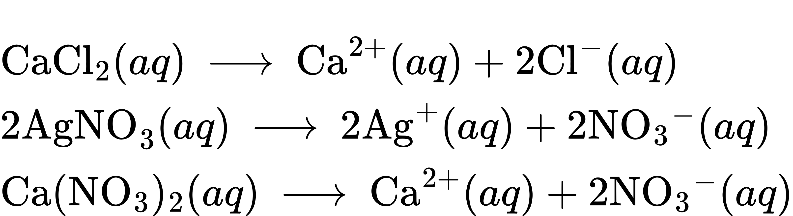
Ólíkt þessum þremur jónaefnum leysist AgCl ekki upp í vatni að neinu marki, eins og hamtákn þess, s, gefur til kynna.
Með því að sýna allar uppleystar jónir berum orðum fæst heildarjónajafna. Í þessu tiltekna tilfelli er formúlum fyrir uppleystu jónaefnin skipt út fyrir formúlur fyrir aðskildar jónir þeirra:
${\text{Ca}}^{2+}\left(aq\right)+2{\text{Cl}}^{\text{−}}\left(aq\right)+2{\text{Ag}}^{\text{+}}\left(aq\right)+2{\text{NO}}_{3}​^{\text{−}}\left(aq\right) → {\text{Ca}}^{2+}\left(aq\right)+2{\text{NO}}_{3}​^{\text{−}}\left(aq\right)+2\text{AgCl}\left(s\right)$
Ef þessi jafna er skoðuð kemur í ljós að tvö efni eru til staðar á sama formi báðum megin við örina, Ca²⁺(aq) og ${\text{NO}}_{3}​^{\text{−}}\left(aq\right).$ Þessar meðjónir—jónir sem þurfa að vera til staðar til að jafna út hleðslu—breytast hvorki efna- né eðlisfræðilega í ferlinu og því má fjarlægja þær úr jöfnunni til að fá hnitmiðaðri framsetningu sem kallast nettójónajafna:
Samkvæmt venju er notuð lægsta mögulega heiltala sem stuðull og því er jafnan skrifuð svona:
${\text{Cl}}^{\text{−}}\left(aq\right)+{\text{Ag}}^{\text{+}}\left(aq\right) → \text{AgCl}\left(s\right)$
Þessi nettójónajafna sýnir að fast silfurklóríð getur myndast úr uppleystum klóríð- og silfur(I)-jónum, óháð uppruna þessara jóna. Sameindajafnan og heildarjónajafnan veita viðbótarupplýsingar, þ.e. jónaefnin sem mynduðu Cl⁻ og Ag⁺.

Dæmi 4.2

Jóna- og sameindajöfnur
Þegar koldíoxíð er leyst upp í vatnslausn af natríumhýdroxíði hvarfast efnablandan og myndar vatnslausn af natríumkarbónati og fljótandi vatn. Skrifaðu stilltar sameinda-, heildarjóna- og nettójónajöfnur fyrir þetta ferli.

Lausn
Byrjaðu á því að finna formúlur fyrir hvarfefnin og myndefnin og raða þeim rétt upp í formi efnajöfnu:
${\text{CO}}_{2}\left(aq\right)+\text{NaOH}\left(aq\right) → {\text{Na}}_{2}{\text{CO}}_{3}\left(aq\right)+{\text{H}}_{2}\text{O}\left(l\right) \text{(unbalanced)}$
Auðvelt er að stilla jöfnuna í þessu tilfelli með því að breyta stuðlinum fyrir NaOH í 2, sem gefur sameindajöfnuna fyrir þetta efnahvarf:
${\text{CO}}_{2}\left(aq\right)+2\text{NaOH}\left(aq\right) → {\text{Na}}_{2}{\text{CO}}_{3}\left(aq\right)+{\text{H}}_{2}\text{O}\left(l\right)$
Hægt er að tákna uppleystu jónaefnin tvö, NaOH og Na₂CO₃, sem aðskildar jónir til að fá heildarjónajöfnuna:
${\text{CO}}_{2}\left(aq\right)+2{\text{Na}}^{\text{+}}\left(aq\right)+2{\text{OH}}^{\text{−}}\left(aq\right) → 2{\text{Na}}^{\text{+}}\left(aq\right)+{\text{CO}}_{3}​^{2−}\left(aq\right)+{\text{H}}_{2}\text{O}\left(l\right)$
Að lokum skaltu finna meðjónina/jónirnar, í þessu tilfelli Na⁺(aq), og fjarlægja hana úr báðum hliðum jöfnunnar til að fá nettójónajöfnuna:

Prófaðu þekkingu þína
Tvíatóma klór og natríumhýdroxíð (lútur) eru hráefnaiðnaðarvörur sem framleiddar eru í miklu magni, ásamt tvíatóma vetni, með rafgreiningu á pækli, samkvæmt eftirfarandi óstilltri jöfnu:
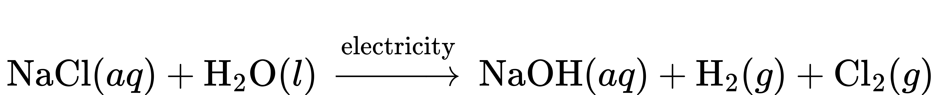
Skrifaðu stilltar sameinda-, heildarjóna- og nettójónajöfnur fyrir þetta ferli.

Svar:
$2\text{NaCl}\left(aq\right)+2{\text{H}}_{2}\text{O}\left(l\right) → 2\text{NaOH}\left(aq\right)+{\text{H}}_{2}\left(g\right)+{\text{Cl}}_{2}\left(g\right) \left(\text{molecular}\right)$
$2{\text{Na}}^{\text{+}}\left(aq\right)+2{\text{Cl}}^{\text{−}}\left(aq\right)+2{\text{H}}_{2}\text{O}\left(l\right) → 2{\text{Na}}^{\text{+}}\left(aq\right)+2{\text{OH}}^{\text{−}}\left(aq\right)+{\text{H}}_{2}\left(g\right)+{\text{Cl}}_{2}\left(g\right) \left(\text{complete ionic}\right)$
$2{\text{Cl}}^{\text{−}}\left(aq\right)+2{\text{H}}_{2}\text{O}\left(l\right) → 2{\text{OH}}^{\text{−}}\left(aq\right)+{\text{H}}_{2}\left(g\right)+{\text{Cl}}_{2}\left(g\right) \text{(net ionic)}$

